1. 字符替换：

使用re.sub

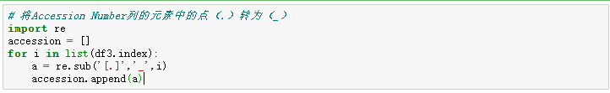

2. 取交集、并集、差集

交集：list(set(b)&set(a))

并集：list(set(b) | set(a))

差集：list(set(b)-set(a))

3. 正则表达式（匹配字符串）re.search

re.compile(string)

string为正则化字符串即pattern，compile用于编译正则表达式，详见<https://www.runoob.com/python/python-reg-expressions.html>

x1 = re.compile('(?<=/).*?(?=_[0-9])')

匹配字符’/’与‘_【0-9】’之间的字符

?<= 确定起始位置

?= 确定终止位置

stModelRe = re.compile(f'(^MODEL\s*{a[0]}$)')

^ 匹配字符串的开头

\s 匹配任意非空字符

* 匹配0个或多个的表达式

$ 匹配字符串的末尾

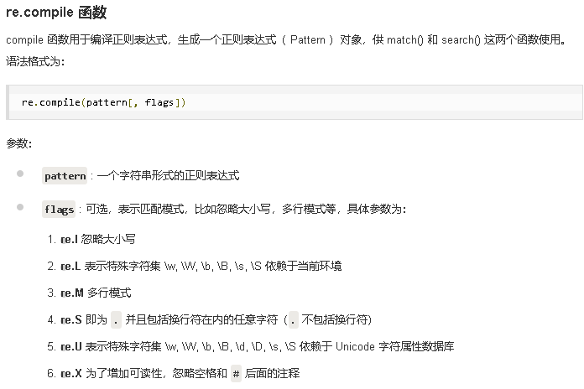

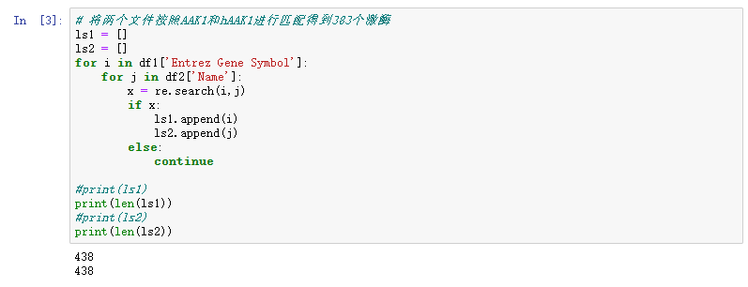

4. 复制文件，move文件

import shutil

shutil.copyfile(‘pre_file’,’post_file’)

shutil.move(‘pre_file’,’post_file’)

5. 取文件夹中文件的name列表

import os

os.listdir(‘dir’)

6. 判断是否存在某文件夹，不存在则建立一个文件夹

import os

if not os.path.exists(‘dir’):

os.mkdir(‘dir’)

7.执行外部的命令和程序

import subprocess

subprocess..run([list])

list = [‘’,’’,’’]

或设置函数（便于看清楚是否程序运行成功）：

def runcmd(command):

    ret = subprocess.run(command)

    if ret.returncode == 0:

        print("success: ",ret)

    else:

        print("error: ",ret)

subprocess.call(‘ ‘,shell=True)

subprocess.call('mv *map* map',shell=True)

8. 生成字典，遍历字典的键和值：

dicts = dict(zip(ls1,ls2))

for key,value in dicts.items():

9. 读取(‘r’)/写(‘w’)遍历文件

with open(file,’r’) as fh:

allLines = fh.readlines()

10. 文件写入时的问题，若要一次性写完所有行，则需按下列本文进行

fh2.write(f"receptor = {pro_pdbqt_path}/{i[:4]}_protein.pdbqt\

            \nligand = {lig_pdbqt_path}/{i[5:9]}_ligand.pdbqt\

            \n\ncenter_x = {a[1]}\

            \ncenter_y = {a[2]}\

            \ncenter_z = {a[3]}\

            \n\nsize_x = 10\

            \nsize_y = 10\

            \nsize_z = 10\

            \nexhaustiveness = 16\

            \n\nout = {i[:9]}_vina.pdbqt\

            \nlog = {i[:9]}_vina.txt ")

11. 将文件第一行空行去掉

for line in fileinput.input(f'.\dat\{i[:10]}dat',inplace=1):

    if not fileinput.isfirstline():

        print(line.replace('\n',''))

12. 分词

spilt(‘,’)以逗号分词

13.字典按值排序返回为list of list

dicts_ls = sorted(dicts2.items(), key=lambda x: float(x[1]))

14.压缩文件

import zipfile

def zip_files(files,zip_name):

    zip = zipfile.ZipFile(zip_name,'w',zipfile.ZIP_DEFLATED)

    print(files)

    for file in files:

        print('compressing',file)

        zip.write(file)

    zip.close()

    print('compressing finished')

15. 合并字符join

string = ‘ ‘.join(list)

name = '@'.join(name_ls)

16.